Муниципальное бюджетное учреждение культуры
«Централизованная библиотечная система»
Кстовского муниципального округа
Нижегородской области

ОТДЕЛ МЕТОДИЧЕСКОЙ И ИННОВАЦИОННОЙ ДЕЯТЕЛЬНОСТИ

КЛАССИКИ
ФРОНТОВОЙ ЛИТЕРАТУРЫ
методическое пособие

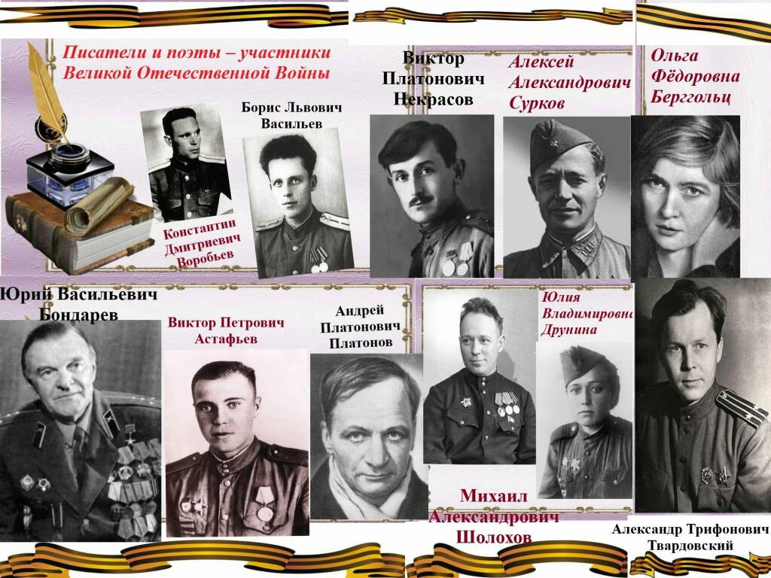

г. Кстово, 2024 г.
Составитель: Г.А.Москвина, ведущий методист ОМИД МБУК «Централизованная библиотечная система» Кстовского муниципального округа

Содержание

От составителя..............................................................................................2-4 стр.
Биографическая панорама........................................................................... 4-17 стр.
Примечание 1. Литературная игра «Листая летопись войны».......................................... 17-26 стр.
Примечание 2. Лучшие экранизации произведений В.П.Астафьева, Ю.В.Бондарева, В.В.Быкова, Б.Л.Васильева 26-27 стр.
Список источников ….............. 27-28 стр.

От составителя
«Голос совести и вера в будущее не позволяют подлинному писателю прожить на земле, как пустоцвет, и не передать людям с полной щедростью всего огромного разнообразия мыслей и чувств, наполняющих его самого.»
К.Г.Паустовский

Особое место в литературе о Великой Отечественной войне занимает «лейтенантская» проза. Многие будущие писатели уходили на фронт еще совсем молодыми, но именно благодаря им те страшные дни отразились в многоликой военной прозе. 2024 год — это год 100-летних юбилеев писателей-фронтовиков: Виктора Петровича Астафьева (1.05.1924–29.11.2001), Владимира Иосифовича Богомолова (3.07.1924–30.12.2003), Юрия Васильевича Бондарева (15.03.1924–29.03.2020), Василя Владимировича Быкова (19.06.1924–22.06. 2003), Бориса Львовича Васильева (21.05.1924–11.03.2013), Юлии Владимировны Друниной (10.05.24–20.11.1991), Булата Шалвовича Окуджавы (9.05.2024–12.06.1997) и других.
Ассоциация союзов писателей и издателей России (АСПИР) утвердила логотип Года лейтенантской прозы — 2024. Его разработали для использования на мероприятиях по случаю празднования 100-летия со дня рождения писателей-фронтовиков.
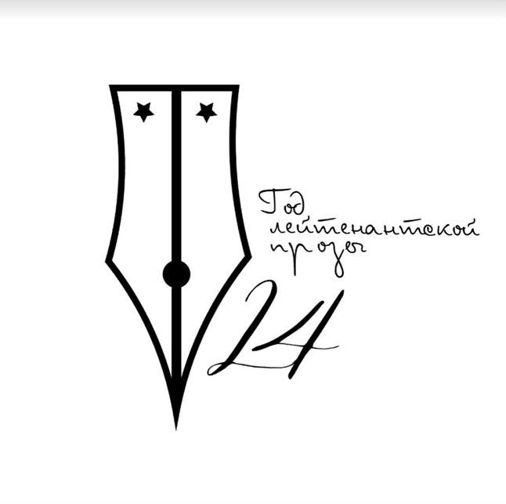
Едва закончив школу, будущие писатели семнадцатилетними мальчишками и девчонками уходили добровольцами на фронт. Великая Отечественная война 1941–1945 годов дала им бесценный жизненный опыт, опираясь на который, они начали свою творческую деятельность. Это поколение называли «убитым поколением», прозу – «лейтенантской», правду – «окопной». Их произведения, наполненные авторскими воспоминаниями о пережитом, обладают силой документа – прямого свидетельства непосредственных участников событий и составляют основу отечественного литературного наследия о войне.

Данное пособие содержит методические рекомендации в помощь работе библиотекам по подготовке мероприятий, посвящённых 100-летию со дня рождения выдающихся русских писателей, публицистов, общественных деятелей, участников Великой Отечественной войны В.П.Астафьева, Ю.В.Бондарева, В.В.Быкова, Б.Л.Васильева и др., их жизни и творчеству.

Лейтенантская проза: судьба и творчество

«… Эти молодые писатели
сами выше лейтенантов не поднимались
и дальше командира полка не ходили.
Эти досконально знают жизнь роты,
взвода, батареи, они видели пот
и кровь войны
на своей гимнастерке…»
А.Твардовский

Биографии писателей, родившихся в 20-е годы прошлого столетия, очень похожи. Они родились в нелёгкое послереволюционное время, когда строилось молодое советское государство. Беззаботная юность закончилась для всех ребят того поколения в 1941 году. Почти все они добровольцами пошли на фронт, прошли через ранения и потери. Впереди были сложный послевоенный период, процветание и распад их великой страны. Они были очень разными, но в их биографиях – судьба целого поколения.

Виктор Петрович Астафьев

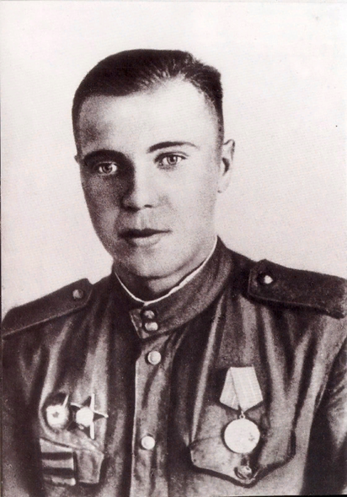
Родился 1 мая 1924 года в селе Овсянка Красноярского края в крестьянской семье. Детство будущего писателя было нелёгким – после смерти матери и ареста отца мальчик воспитывался у родственников, был беспризорником, попал в детский дом. Окончив школу фабрично-заводского обучения, работал на одной из станций Транссибирской железнодорожной магистрали. В 1942 году, имея бронь от призыва, ушёл добровольцем на фронт.
Служил шофёром, артразведчиком, связистом на Брянском, Воронежском, Степном и других фронтах, был награждён орденом Красной Звезды, медалями «За отвагу», «За победу над Германией в Великой Отечественной войне 1941–1945 годов». После тяжёлой контузии и ранений служил во вспомогательных частях Первого Украинского фронта в Ровно, где и встретил победу. Здесь же познакомился с будущей женой – медсестрой Марией Корякиной, вместе с которой после Победы уехал в её родной город Чусовой Молотовской области (ныне Пермский край). Чтобы обеспечить жену и детей, Астафьев брался за любую работу – трудился чернорабочим, слесарем, грузчиком, учителем.
Несмотря на тяготы послевоенной жизни Виктор Петрович чувствовал в себе непреодолимое желание писать. Литературный талант Виктора сумел рассмотреть учитель русского языка и литературы в школе-интернате, сибирский поэт Игнатий Дмитриевич Рождественский. Им был напечатан в школьном журнале рассказ юноши «Жив!», позже получивший название «Васюткино озеро». В 1951 году Астафьев стал членом литературного кружка, занятия в котором вдохновили его серьёзно заняться писательским трудом. За одну ночь был создан рассказ «Гражданский человек», напечатанный в газете «Чусовской рабочий». Виктор Петрович начал работать в редакции газеты в качестве литературного сотрудника, писал репортажи, статьи, рассказы. Первая его книга «До будущей весны» вышла в Молотове в 1953 году, затем одно за другим стали появляться лирические произведения В.П.Астафьева – повести «Перевал» (1958), «Звездопад» и «Стародуб» (1960), роман «Тают снега» (1958) и другие произведения. Они принесли ему широкую известность и стали пропускным билетом в Союз писателей РСФСР. Главным фундаментом в литературном творчестве писателя был его собственный жизненный опыт; отсюда и живой литературный язык, и мелкие подробности деревенского быта, и тончайшие детали характеров героев.
После окончания в 1961 году Высших литературных курсов в Москве Виктор Астафьев с семьёй переехал в Пермь. Здесь были созданы цикл рассказов «Страницы детства» (1963), повести «Кража» (1966), «Где-то гремит война» (1967), «Последний поклон» (1968–1993) и другие произведения. Верным соратником для Виктора Петровича стала жена, фактически став личным редактором и секретарём-машинисткой писателя. Мария Семёновна и сама обладала литературным дарованием – с 1966 года активно печаталась в авторитетных журналах, сумела выйти из тени мужа и получить собственное место в отечественной литературе. В 1969 году Астафьевы переехали в Вологду.
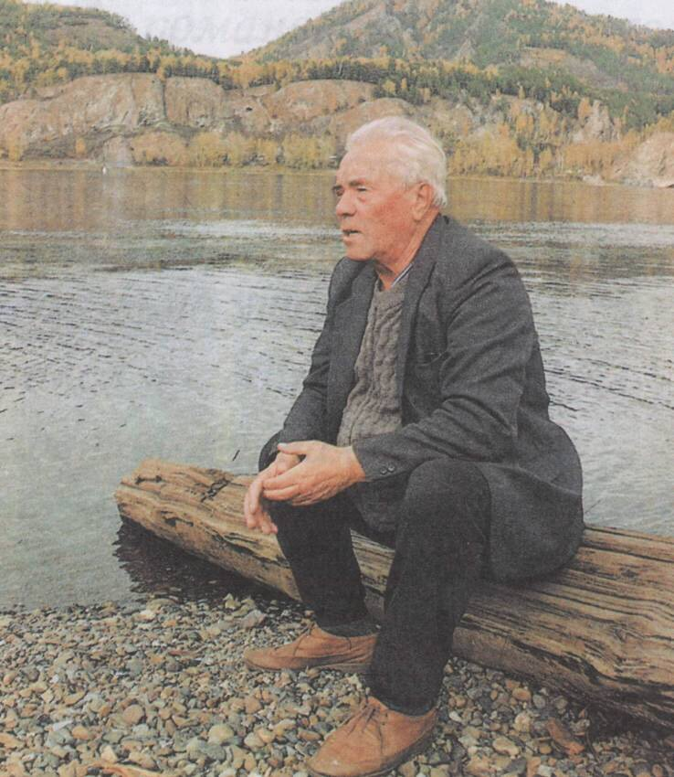
В конце 1975 года В. П. Астафьев получил Государственную премию СССР за повести «Кража», «Последний поклон», «Перевал» и «Пастух и пастушка». 70-80-е годы XX века стали временем расцвета таланта Виктора Астафьева: повести «Царь-рыба» (1976), роман «Печальный детектив» (1986) и другие произведения вошли в сокровищницу русской литературы, принеся автору не только всесоюзную, но и мировую известность.
В 1980 году писатель вернулся на родину – в село Овсянка под Красноярском, где купил дом. Здесь были созданы драма «Прости меня» (1980), повесть «Печальный детектив» (1986), рассказ «Людочка» (1989), сборники публицистики «Всему свой час» (1985) и «Зрячий посох» (1988). В 1991 году вышла книга «Мною рожденный» (роман, повести, рассказы); в 1993 – «Пир после победы»; в 1994 – «Русский алмаз» (рассказы и записи). В последние годы писателем были созданы роман «Прокляты и убиты» (начало публикации – 1992), вторая книга романа – «Плацдарм» (1994), повесть «Так хочется жить» (1995). Помимо литературы Астафьев занимался общественной деятельностью, с 1989 по 1991 год был народным депутатом СССР. В. П. Астафьев стал лауреатом многих литературных премий, таких, как Международная Пушкинская премия (1997), премия «За честь и достоинство таланта» Международного литфонда и премия имени Аполлона Григорьева Академии русской современной словесности (1998). Были изданы три прижизненных собрания сочинений писателя в трёх, шести и пятнадцати томах. Последнее, с подробными комментариями автора к каждому тому, вышло в 1997–1998 годах в Красноярске. Книги Астафьева были переведены на многие языки мира.
1 сентября 1975 г. в селе Овсянка, на родине выдающегося русского писателя Виктора Петровича Астафьева, была открыта библиотека https://biblio-ast.ru/astafev/. Ныне – это библиотека-музей.
29 ноября 2001 года писатель скончался в селе Овсянка Красноярского края, где и был похоронен. 29 ноября 2002 г. здесь был открыт мемориальный дом-музей В.П.Астафьева и установлен памятник великому писателю. В 2004 году на автодороге «Красноярск-Абакан», недалеко от поселка Слизнево, установлена кованая «Царь-рыба», скульптура по сюжету одноименной повести автора. В 2006 году памятник Виктору Петровичу установили в Красноярске.
22 марта 2023 года Президент Российской Федерации В.В.Путин подписал Указ «О праздновании 100-летия со дня рождения В.П.Астафьева». Такое решение было принято с учётом значительного вклада писателя в развитие отечественной литературы. Президент рекомендовал органам государственной власти регионов и органам местного самоуправления принять участие в подготовке и проведении мероприятий, посвящённых празднованию юбилея В.П.Астафьева. В день 100-летия со дня рождения писателя, 1 мая 2024 года, в его родном селе Овсянка Красноярского края откроется Национальный центр, где появятся залы постоянной экспозиции, интеллект-класс и видовая терраса на Енисей. Здесь будут проходить кинопоказы и театральные постановки по мотивам произведений В.П.Астафьева и других сибирских и русских классиков, заработают ремесленные мастерские и мультимедийные пространства.

Юрий Васильевич Бондарев
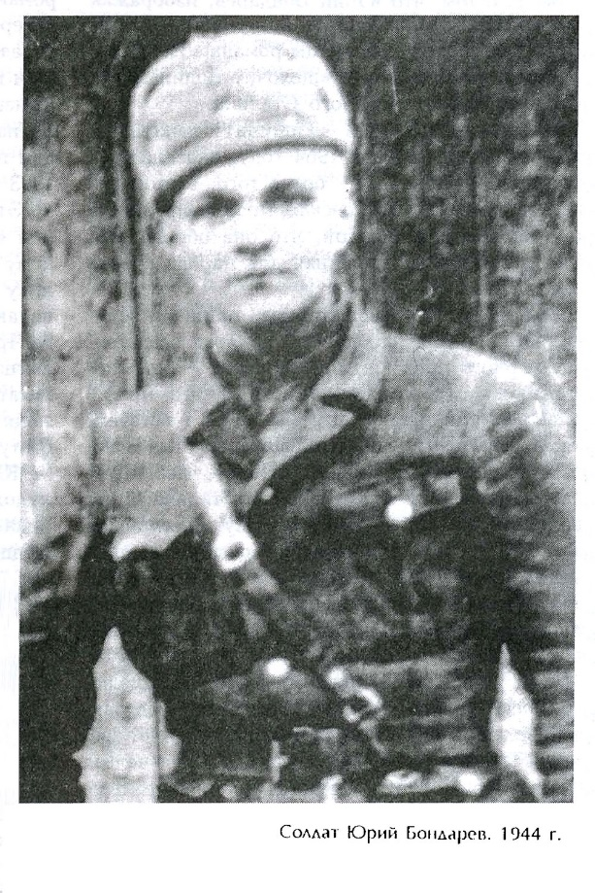
Родился 15 марта 1924 года в городе Орске Оренбургской области. Отец будущего писателя был участником Первой мировой войны, позже работал следователем. Воспитанием мальчика занималась мать. В семье Бондаревых любили литературу, по вечерам собирались вместе и читали вслух. Юра зачитывался Джеком Лондоном, мечтал стать моряком, занимался спортом и учил наизусть морские термины. В школе он организовал выпуск школьного журнала, и учителя, отметив явные способности мальчика к литературе, порекомендовали ему развивать свой талант. Юношеские мечты о будущем прервала война. В 1941 году комсомолец Бондарев вместе с тысячами молодых москвичей участвовал в сооружении оборонительных укреплений под Смоленском. После начала войны вернулся последним эшелоном в Москву и отправился с семьёй в эвакуацию в Казахстан. Окончив школу летом 1942 года, был направлен на обучение во второе Бердичевское пехотное училище, эвакуированное в Актюбинск. В октябре 1942 года молодых курсантов отправили под Сталинград и Юрия зачислили командиром миномётного расчёта. Он принимал участие в освобождении Киева и Житомира, участвовал в боях в Польше и Чехословакии. После очередного ранения был направлен на учёбу в Чкаловское артиллерийское училище, в 1945 году был демобилизован в звании младшего лейтенанта. В училище начал писать стихи, позже прозу. Будущая жена Ю.В.Бондарева была одноклассницей его сестры. В семье родились две дочери. По словам жены, Валентины Никитичны, Юрий Васильевич был главным примером поведения для детей в личной жизни, особенно в заботливом отношении друг к другу и к старшим. Ю.В.Бондарев окончил с отличием Литературный институт, в 1949 году дебютировал в печати с рассказами в журналах «Октябрь», «Смена» и «Огонёк». В 1951 году был принят в Союз писателей СССР. Первый сборник рассказов Ю.В.Бондарева «На большой реке» вышел в 1953 году. Далее последовал целый ряд повестей, романов и рассказов, которые стали классикой произведений о Великой Отечественной войне. Повести «Юность командиров» (1956) и «Последние залпы» (1959), романы «Горячий снег» (1970) и «Берег» (1975) поразили читателей своей достоверностью. Критики заговорили о Юрии Бондареве, как о талантливом, наделённом способностью удивлять правдой писателе, «лирическом летописце» военной эпохи. Сам писатель так говорил о своих произведениях: «После войны я начал писать о войне. Всё, что мною написано о ней, – это искупление долга перед теми, кто остался там… Я постарался осмыслить их судьбы».
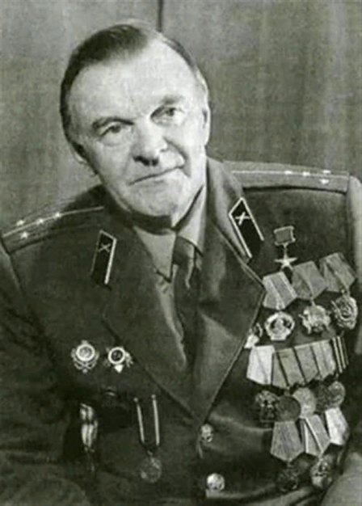
Произведения Ю. В. Бондарева 70-90-х годов XX в. – романы «Берег» (1975), «Выбор» (1979), «Игра» (1985) и «Искушение» (1991) составили своего рода тетралогию о судьбе русской интеллигенции за последние полвека. В ней автор повествует о духовных исканиях своих героев-интеллигентов, которые преодолев все тяготы жизни на войне, приходят к ощущению собственной вины за происходящее в послевоенном мире, переосмыслению жизненных ценностей. Романы выдержали множество переизданий на многих языках мира.
Юрий Васильевич резко высказывался в адрес тех, кто очернял советское прошлое, и отстаивал свои политические и жизненные убеждения на всех уровнях. В 1973 году он поставил свою подпись под открытым письмом группы известных советских писателей в редакцию газеты «Правда» в связи с «антисоветскими действиями и выступлениями А. И. Солженицына и А. Д. Сахарова», опубликованным 31 августа 1973 года. Во время XIX партийной конференции, которая состоялась в 1988 году, Бондарев, выступая с трибуны, сравнил происходящие в стране события с самолётом, который был поднят в воздух, но никто не знал есть ли в конечном пункте назначения посадочная площадка. В 1994 году Бондарев не принял орден «Дружбы народов», которым был награждён в честь 70-летия со дня рождения со словами: «Сегодня это уже не поможет доброму согласию и дружбе народов нашей великой страны».
Творчество писателя было отмечено многочисленными советскими, российскими наградами, наградами иностранных государств: двумя орденами Ленина, орденами Октябрьской Революции, Трудового Красного Знамени, «Знак Почёта» и другими. В 1984 году ему было присвоено звание Героя Социалистического Труда. Он являлся лауреатом Ленинской премии, двух Государственных премий СССР (за романы «Берег» и «Выбор»), Государственной премии РСФСР (за сценарий фильма «Горячий снег»).
Произведения писателя были переведены на многие языки мира. По произведениям Бондарева сняты фильмы «Последние залпы», «Тишина», «Горячий снег», «Батальоны просят огня», «Берег», «Выбор». По его сценарию сняты несколько серий киноэпопеи «Освобождение». Немногие писатели могли бы гордиться такой широкой фильмографией.
Последние годы жизни Юрий Васильевич мало появлялся на публике или в СМИ. В 2019 году писатель отметил 95-летний юбилей. До самого последнего дня жизни писатель оставался неравнодушным к происходящим событиям в стране, твёрдо отстаивал свою позицию и не шёл на компромиссы со своей совестью. Юрий Васильевич умер 29 марта 2020 года и был похоронен на Троекуровском кладбище г. Москвы.

Василь Владимирович Быков
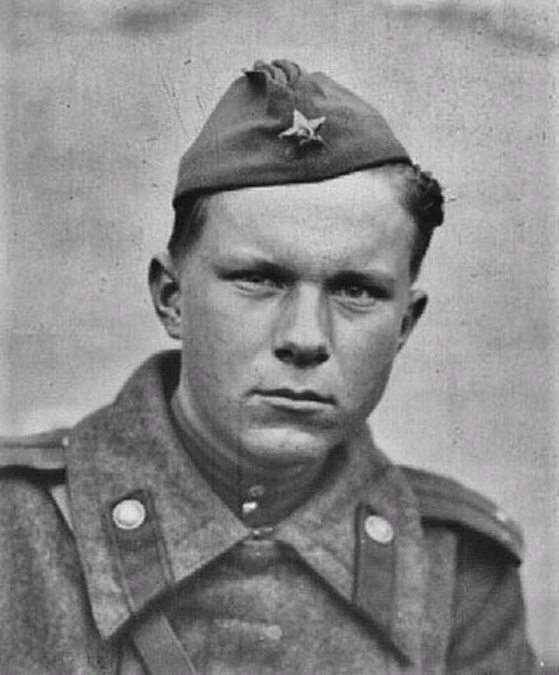
Родился 19 июня 1924 года в деревне Бычки Ушачского района Витебской области в бедной крестьянской семье. С ранних лет много читал, особенно любил книги о невероятных приключениях и волшебстве. Первой его книгой стала сказка про Царевну-лягушку, которую мальчику подарил учитель. Кроме того, Василь увлекался рисованием: он удивительно точно переносил на бумагу то, что видел вокруг. После окончания 8 класса поступил на скульптурное отделение Витебского художественного училища. Учёбу не окончил из-за отмены стипендий (надо было зарабатывать на жизнь) и поступил в школу ФЗО, сдав в июне 1941 года экстерном экзамены за 10 класс. Война застала юношу на Украине, где он участвовал в оборонных работах. Во время отступления в Белгороде Быков отстал от своей колонны, был арестован и едва не расстрелян как немецкий шпион. Зимой 1941–1942 годов жил в городе Аткарск Саратовской области, учился в железнодорожной школе.
Летом 1942 года Василь Владимирович был призван в армию, окончил Саратовское пехотное училище и отправился на фронт. Участвовал в боях за Кривой Рог, Александрию, Знаменку. Во время Кировоградской операции был тяжело ранен и по ошибке попал в списки погибших. Участвовал в освобождении Румынии, Болгарии, Венгрии, Югославии, Австрии; командовал взводом полковой, затем армейской артиллерии. После окончания войны с небольшим перерывом служил в Советской армии, демобилизовался в 1955 году в звании майора. Жил в городе Гродно, работал в редакции областной газеты «Гродненская правда». Жена, Надежда Андреевна Кулагина, преподаватель русского языка и литературы, стала личным секретарем писателя, правила и обрабатывала тексты его произведений. В браке родились два сына.
Начало творческой деятельности В. В. Быкова пришлось на конец 50-х годов: были опубликованы повесть «Последний боец» (1958), рассказ «Журавлиный крик», повесть «Фронтовая страница» и «Здрада», которые были спокойно приняты читателями. С 1959 года Быков – член Союза писателей СССР. Подлинная писательская слава обрушилась на В. В. Быкова в 1961 году после публикации повести «Третья ракета». Именно с этого времени Быкова стали причислять к писателям «фронтового поколения», он стал автором «лейтенантской литературы», которая была так популярна у читателей 60-х годов прошлого века и крайне непопулярна у официальной критики, считающей, что «окопная правда» и «дегероизация» войны читателю не нужны. Повести «Мёртвым не больно» (1965), «Круглянский мост» и «Атака с ходу» (1968), вызвали особое неприятие критиков за излишний натурализм и принижение героического времени, были приостановлены издания книг писателя. Повесть «Мёртвым не больно» в книжном варианте появилась лишь спустя 23 года после журнальной публикации.
В 1978 году в писатель, расставшись с супругой, переехал в Минск, избирался депутатом Верховного Совета Белорусской ССР (1978–1989). Его второй женой стала коллега, Ирина Михайловна Суворова. В 1980 году Василию Быкову было присвоено звание «Народный писатель Беларуси». Практически все произведения, которые он писал после «Круглянского моста» были посвящены теме партизанского движения в Белоруссии во время Великой Отечественной войны.
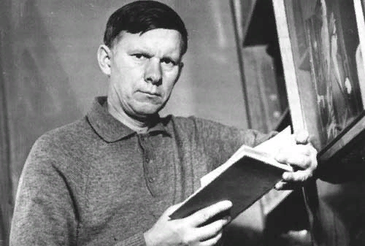
За свое творчество Василь Владимирович был удостоен самых высоких государственных наград и званий: Лауреат Государственной премии СССР – за повести «Дожить до рассвета» и «Обелиск» (1974), Народный писатель Беларуси (1980), Герой Социалистического Труда (1984), Лауреат Ленинской премии (1986). В 1988 году В.В.Быков стал одним из учредителей Белорусского народного фронта. Был президентом белорусского ПЕН-центра. В 1997 году, разочаровавшись в политической жизни, писатель эмигрировал. Жил в Финляндии, Германии, Чехии. Неоднократно выступал с резкой критикой действующей власти в Белоруссии. Заболев, вернулся на родину. Умер 22 июня 2003 года, похоронен на «Аллее знаменитых» Восточного кладбища в Минске.

Борис Львович Васильев

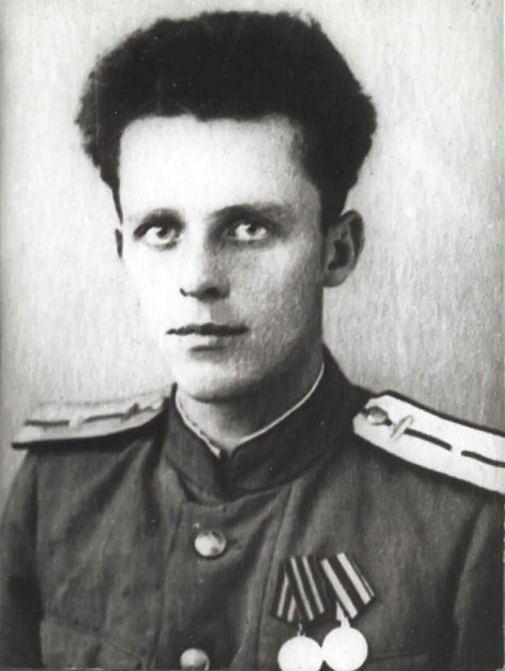
Родился 21 мая 1924 года в Смоленске в семье кадрового военного. Воспитанием мальчика занималась мать, которая была из старинного дворянского рода, связанного с именами А. С. Пушкина и Л. Н. Толстого. В 1934 году отца по службе перевели в Воронеж, где Борис пошёл в школу и, благодаря хорошей домашней подготовке, учился легко. Достаточно рано проявились у мальчика увлечение историей и любовь к литературе. Он играл в любительских спектаклях, выпускал вместе со своим другом рукописный журнал. Когда будущий писатель закончил девятый класс, началась Великая Отечественная война. Борис Васильев ушёл на фронт добровольцем и в составе истребительного комсомольского батальона 3 июля 1941 года был направлен под Смоленск. Попал в окружение, после выхода из которого попросил отправить его на курсы военного дела. После двух лет обучения в кавалерийской полковой школе под Липецком, в 1943 году Васильев отправился на передовую в составе воздушно-десантного полка. Через несколько месяцев во время боевого задания под Вязьмой получил тяжёлое ранение, попал в госпиталь, где принял решение поступать в Военную академию бронетанковых и механизированных войск. В академии Борис Васильев познакомился с будущей женой Зорей Поляк. В 1946 году, после окончания инженерного факультета академии, работал испытателем колёсных и гусеничных машин на Урале и был уволен в запас в 1954 году в воинском звании капитан-инженер. В рапорте о демобилизации назвал причиной своего решения желание заниматься литературой.
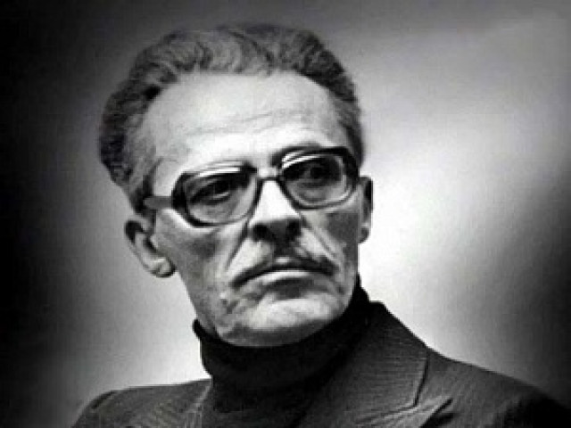
Литературным дебютом Б.Л.Васильева стала пьеса «Танкисты» (1954), посвящённая смене поколений в послевоенной армии страны. Спектакль, получивший название «Офицер», несколько раз был поставлен на сцене Театра Советской Армии, а, позже, в 1971 году на экраны вышел фильм «Офицеры», получивший всенародную любовь зрителей. В 1955 году Васильев поступил в сценарную мастерскую в Главкиностудии (при Госкино СССР). Свой первый киносценарий он написал за три дня. В 1958 году по нему сняли фильм «Очередной рейс» о конфликте между двумя шофёрами. В мемуарах «Век необычайный» Васильев писал: «В кино я работал с огромным удовольствием не только потому, что с детства любил его, но и понимая, что это – моя единственная литературная школа, в которой я приобрету навыки литературной работы». Также драматург написал пьесы-сценарии «Стучите – и откроется», «Весёлый тракт», «Начало», «Отчизна моя, Россия» и «Длинный день». В 1960 году писатель стал членом Союза кинематографистов. Борис Васильев вместе с женой писали сценарии для телепередач КВН, закадровые тексты для киножурналов «Новости дня», «Ровесник», «Пионерия», «Иностранная хроника». Своих детей у писателя не было, в семье воспитывали двух приёмных мальчиков. Первое прозаическое произведение Бориса Васильева – повесть «Иванов катер» – была принята к публикации в журнале «Новый мир» в 1967 году, но опубликована лишь в 1970 году. Наибольшую известность писатель приобрёл в 1969 году после публикации в журнале «Юность» повести «А зори здесь тихие…». Васильев вспоминал, что Борис Полевой, прочитав рукопись, сделал всего два замечания и немедленно подписал её в номер. В 1970 году повесть перенесена на сцену театра на Таганке и стала одной из самых известных постановок 1970-х годов.
Писатель постоянно обращался в своём творчестве к теме Великой Отечественной войны и военного поколения советских людей: «В списках не значился» (1974), «Завтра была война» (1984), рассказы «Ветеран» (1976), «Великолепная шестёрка» (1980), «Вы чьё, старичьё?» (1982), «Неопалимая купина» (1986) и другие. Особое место в творчестве Бориса Васильева заняли произведения острой социальной направленности – повести «Не стреляйте в белых лебедей» (1973), «Глухомань» (2001). В последние годы жизни писатель обратился к ранней истории Руси. Им были созданы романы «Вещий Олег» (1996), «Александр Невский» (1997), «Ольга, королева русов» (2001), «Князь Святослав» (2006), «Владимир Красное Солнышко» (2007), «Владимир Мономах» (2010).
До своего девяностолетнего юбилея Б. Л. Васильев не дожил один год. Он ушел из жизни 11 марта 2013 года, спустя два месяца после смерти супруги и их приёмного сына. Похоронили Бориса Львовича с воинскими почестями на Ваганьковском кладбище в Москве.

Булат Шалвович Окуджава

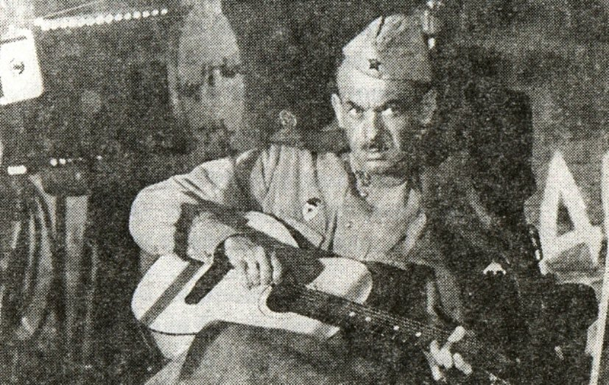
9 мая 1924 года родился один из основателей жанра авторской (бардовской) песни Булат Шалвович Окуджава; он написал за свою жизнь более 800 стихотворений, 200 из которых родились вместе с музыкой.
Символично, что день рождения поэта, творчество которого во многом посвящено фронтовому поколению, празднуется в День Победы.
Война Булата Шалвовича застала в Тбилиси, где он, семнадцатилетний юноша, учился в школе и работал на заводе учеником токаря. На фронт его не брали. Вместе со сверстниками он начал полугодовой штурм военкомата. На войну Булат отправился в августе 42-го.
Будучи полковым запевалой, в 1943 году на фронте сочинил свою первую песню «Нам в холодных теплушках не спалось…», текст которой, к сожалению, не сохранился.
«Впечатление от фронта было очень сильное, потому что я был мальчишкой. И потом уже, впоследствии, когда я стал писать стихи, первые мои стихи были на военную тему. Много было стихотворений. Из них получились песни. Из некоторых. Это были в основном грустные песни. Ну, потому что, я вам скажу, ничего веселого в войне нет», — писал Окуджава.
Демобилизация состоялась в марте 1944 года по состоянию здоровья, в звании гвардии рядового. Булат Шалвович бережно хранил свои боевые награды: медаль «За оборону Кавказа» и «За победу над Германией».
После демобилизации он возвращается в Тбилиси и поступает в Тбилисский университет на филологический факультет. После окончания учёбы молодой поэт работал в школе в Калужской области.
Сам Булат Шалвович так писал о войне: «Я ранен ею на всю жизнь и до сих пор ещё часто вижу во сне погибших товарищей». Его видение войны всегда было личностным, без особого пафоса, но всегда осуждающим. Он вспоминал, что его первые стихи были о войне, а из некоторых получились песни. Правда, марши ему не удавались, в основном это были грустные песни, он считал, что на войне ничего весёлого нет. В его произведениях именно война подло забирала из жизни молодых, красивых, только начинающих жизнь людей.

Ах, война, что ж ты сделала, подлая:
Стали тихими наши дворы,
Наши мальчики головы подняли –
Повзрослели они до поры,
На пороге едва помаячи
И ушли, за солдатом – солдат...
До свидания, мальчики!
Мальчики,
Постарайтесь вернуться назад.

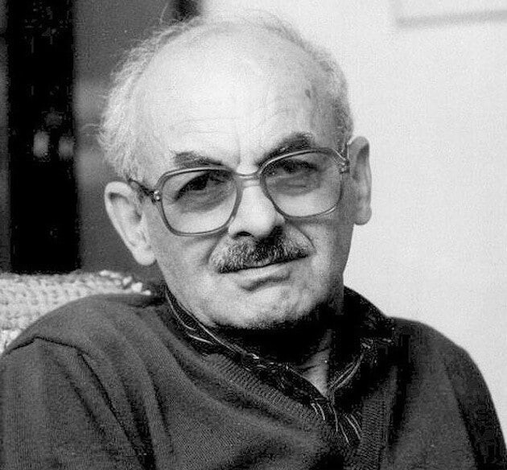
В 1960 году увидела свет повесть Окуджавы «Будь здоров, школяр». Это фактически автобиографическая повесть о бывшем школьнике, попавшем на войну. Многие не приняли её, обнаружив в ней якобы пацифистские мотивы. А вот режиссер Владимир Мотыль экранизировал её, и в прокат картина вышла под названием «Женя, Женечка и «Катюша» с Олегом Далем в главной роли, и завоевала сердца фронтовиков и простых людей.
То, что Окуджава писал о войне, – это не лозунги, а фронтовые будни вчерашних мальчишек, очень рано повзрослевших. В 1970 году в фильме режиссёра Андрея Смирнова «Белорусский вокзал» прозвучала песня на стихи Окуджавы «Нам нужна одна победа». Задача, которую поставил перед ним режиссёр, была непростой. Булат Шалвович привык писать с позиции человека, который уже живёт в мирное время, а здесь её исполняли от лица солдата-воина. Он нашёл верные слова и музыкальные интонации, а известный композитор Альфред Шнитке, работавший в съёмочной группе, аранжировал музыку Окуджавы в марш, и сегодня звучащий на наших парадах в честь 9 Мая. Более того, нельзя представить праздник Победы без этой песни:

Здесь птицы не поют, деревья не растут.
И только мы, плечом к плечу, врастаем в землю тут.
Горит и кружится планета, над нашей Родиною дым.
И значит нам нужна одна победа,
Одна на всех – мы за ценой не постоим.

Песни Окуджавы всегда были востребованы кинематографистами. Многие его стихи положены на музыку известными композиторами. Так, Валентин Левашов написал знаменитую песню на текст Окуджавы «Бери шинель, пошли домой», которая стала очень популярной. Она звучала в двух фильмах «От зари до зари» и «Аты-баты, шли солдаты».
Солдат-победитель мастерски показан Булатом Окуджавой с неофициальной стороны, со всеми своими переживаниями, эмоциями, ощущениями. Воин-освободитель у него – прежде всего Человек с большой буквы.
В 1997 году Окуджава поехал в гости к писателю Анатолию Гладилину, который жил во Франции. А 12 июня скончался в военном госпитале пригорода Парижа Кламар. Похоронен знаменитый поэт и бард на Ваганьковском кладбище.

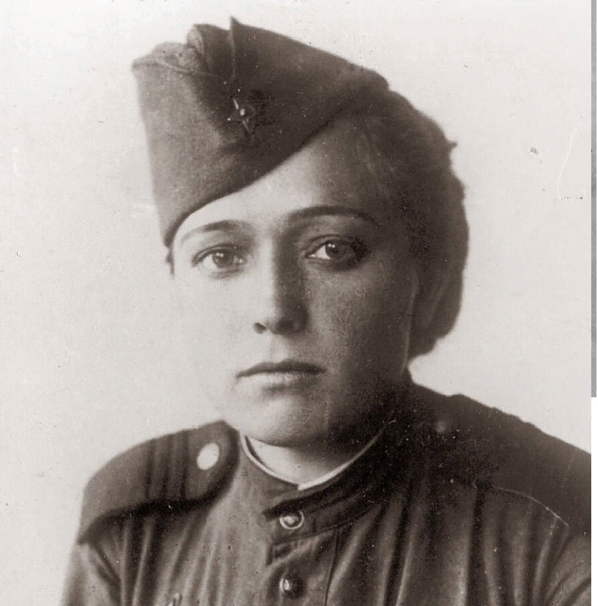
Юлия Владимировна Друнина
Родилась в 1924 году, 10 мая, в интеллигентной семье. Родители девочки жили в Москве. Мама работала в библиотеке, а отец преподавал историю детям в той школе, в которую впоследствии пошла учиться маленькая Юля. Вся её биография тесно связана с литературой. Способность к стихосложению проявилась у девочки в детстве. Она писала стихи о природе, о любви, о своих мыслях и чувствах. Девочка мысленно переносилась в своих произведениях в дальние страны, представляла рядом с собою очаровательного принца. Юля активно занималась в литературном кружке. Она много раз принимала участие в различных конкурсах юных поэтов. Будущее оказалось совсем не таким, как представляла его себе Юля в своих детских стихах. Началась война с фашистами. Сразу же после выпускного Юлия Друнина, еще не достигшая совершеннолетия, записалась в санитарную дружину добровольцем. Чтобы попасть на фронт, ей пришлось скрыть свой настоящий возраст.

Юлию направили в глазной госпиталь работать санитаркой. Медперсонал не только выполнял свои непосредственные обязанности, но еще и помогал добровольцам возводить оборонительные сооружения. Через некоторое время Юлия получила ранение на фронте.
Вылечившись от ранения, Юлия поступила в школу, готовившую младших авиаспециалистов. После ее окончания девушку направили в штурмовую роту на Дальний Восток. Находясь там, она узнала о смерти своего отца и поехала в столицу на его похороны. После этого на Дальний Восток Друнина уже не возвращалась. Приехав в Москву, она добилась, чтобы ее перевели на Западный фронт.
Юлия была направлена в стрелковую дивизию, находившуюся в тот момент в городе Гомель (Белоруссия). Через некоторое время Друнину опять ранили. Вылечившись от ранения, она вновь возвратилась на передовую. Юлия воевала в Белоруссии, потом – в Прибалтике. Незадолго до конца войны она была сильно контужена и комиссована, после чего возвратилась в столицу.
Война, ворвавшаяся в юность Юлии, оставила в ее душе неизгладимый след. Она написала множество стихов о военных годах, наполненных невыразимым горем, страхом, постоянными лишениями и страданиями.
Вернувшись с войны в Москву, Юлия стала вольным слушателем столичного Литературного института. Впервые ее взрослые стихотворения были напечатаны в 1945 г. в журнале «Знамя». Через три года читатели смогли познакомиться с ее первой книгой «В солдатской шинели».

В Союз писателей Друнину приняли в 1947 году. Это стало признанием ее поэтического таланта и неплохой материальной поддержкой.
В 1955 году вышла вторая книга Юлии Друниной, получившая название «Разговор с сердцем». Вслед на ней вышло еще несколько книг – «Тревога», «Современники», «Ветер с фронта». Стихи Юлии быстро стали популярными. Их трогательные, пронзительные строки оказывались родными всем людям, пережившим войну.
В 1970-х годах вышли сборники стихов «Бабье лето», «Окопная звезда», «Я родом из детства». Произведения Друниной начали часто публиковать в различных журналах и газетах. Написала Друнина и прозаическое произведение – повесть «Алиска», в которой рассказывалось о принесенном домой из леса лисенке. В 1979 году Друнина выпустила книгу автобиографического содержания под названием «С тех вершин».
Первой любовью Юлии стал командир ее дивизии, которому поэтесса посвятила несколько своих стихов. Через некоторое время он погиб на войне, подорвавшись на мине.
В 1944 году Юлия познакомилась с поэтом Николаем Старшиновым и через два года вышла за него замуж. У Николая и Юлии родилась дочь, которой дали имя Елена. Долгой и счастливой личной жизни у Юлии и Николая не получилось. В 1960 году супруги развелись. Причиной развода стала влюбленность Юлии в известного сценариста Алексея Каплера. В 1979 г. Каплер скончался, а Юлия очень долго не могла с этим смириться.
В 1990-м поэтесса была избрана народным депутатом Верховного Совета. Она с воодушевлением начала работу, намереваясь отстаивать права бывших фронтовиков и афганцев, но в скором времени покинула депутатский корпус, осознав бесполезность этой должности для практических действий
Осенью 1991 года Юлия Друнина неожиданно для всех покончила с собой. Она была подавлена развалом Советского Союза, разрушением тех идеалов и страны, за которые сражалась. В предсмертной записке она призналась, что не в силах жить в этом ужасном, построенном для дельцов мире.

Примечание 1.

Литературная игра «Листая летопись войны» по творчеству В.П.Астафьева, Ю.В.Бондарева, В.В. Быкова, Б.Л.Васильева

А когда человек едет на фронт искать правду,
он может вместо неё найти смерть. Но если едут
двенадцать, а возвращаются только двое, –
правда, которую они привезут с собой, будет
действительно правдой, а не искажёнными
слухами, которые мы выдаём за историю.
Э. Хемингуэй
Участники игры познакомятся с жизнью и творчеством писателей-юбиляров, узнают новые интересные факты о событиях, описываемых в их произведениях, о Великой Отечественной войне 1941–1945 годов от непосредственных участников события.
Литературная игра проводится в несколько этапов:
на подготовительном этапе школьники должны прочесть произведения В.П.Астафьева, Ю.В.Бондарева, В.В.Быкова, Б.Л.Васильева. Организаторам игры необходимо подготовить маршрутные листы, опознавательные знаки команд. Продолжительность игры составляет в среднем 1 час 10 минут.
Основные этапы.
В игре принимают участие несколько команд, которые выполняют задания, проходя этапы в разной последовательности. Вначале организатор оглашает правила игры. Командам присваиваются названия, выбираются капитаны, которые будут осуществлять связь с модераторами. Участникам выдаются опознавательные знаки для идентификации членов команд, капитанам – маршрутные листы, в которые будут заноситься результаты. Игра начинается одновременно для всех участников по условному знаку.
Литературная игра состоит из четырёх этапов, каждый из которых посвящён одному из писателей, и итоговой викторины. Этап произвольно выбирается самими участниками (карточки с названиями этапов можно напечатать и разложить на столе). Библиотекарь рассказывает участникам о жизни и творчестве писателя, показывает подготовленную презентацию. Затем собравшиеся выполняют предложенное задание. Библиотекари фиксируют правильность ответов на предложенные вопросы, дают наводящие подсказки. За правильные ответы начисляются очки, которые проставляются в маршрутном листе. Команда, справившаяся с заданием на первом этапе, переходит к следующему. Завершает прохождение основных этапов игры для каждой команды итоговая викторина «Писатель в смене эпох и поколений».

Маршрутный лист литературной игры «Листая летопись войны»
Команда
Название этапа | Количество очков
«Неизвестный солдат»
«Они приближали Победу»
«С книжных страниц – на большой экран»
«Где-то гремит война»
Викторина «Писатель в смене эпох и поколений»
Всего:

«Неизвестный солдат» (по роману Б. Л. Васильева «В списках не значился»)

Ведущий 1: В основу романа Б. Л. Васильева «В списках не значился» легла история обороны Брестской крепости, защитники которой первыми приняли на себя удар немецкой армии в начале Великой Отечественной войны. Название произведения выбрано не случайно. Главный герой романа, 19-летний лейтенант Николай Плужников, окончил военное училище и был направлен для прохождения службы в Брестскую крепость. Он прибыл в пункт назначения накануне 22 июня 1941 года, а через несколько часов началась война. Несмотря на внезапность нападения и численное превосходство врага, защитники крепости, укрывшись в развалинах, оказали фашистам активное сопротивление. Николай вступил в бой вместе с гарнизоном, хотя его ещё не успели внести в списки части.

Ведущий 2: Боевое крещение далось Плужникову нелегко – поддавшись панике, он сбежал с позиции, но смог себя преодолеть и вернулся на выручку товарищам. Непрекращающийся бой, необходимость стоять насмерть и принимать решения не только за себя, но и за тех, кто слабее – всё это за десять месяцев обороны пограничного форпоста превратило молодого необстрелянного мальчишку в закалённого боями русского солдата, жёсткого и решительного командира, который с честью выполнил свой воинский долг.

Ведущий 1: В крепости он обрёл верных друзей – неунывающего бойца Петра Сальникова и пограничника Володю Денищика, испытал первую настоящую любовь к 16-летней девушке Мирре. Все они были с Николаем с первых минут войны, поддерживали его, не один раз спасали ему жизнь. Оставшись один после гибели товарищей и любимой девушки, тяжело переболев, он не бросил борьбу, продолжая свои ночные вылазки из подземелья для уничтожения фашистов. Истощённый и ослепший, он вышел из подвала лишь после того, как узнал, что немцы не взяли Москву. Крепость, которую он защищал, не сдалась, фашисты не захватили в ней ни одного флага. Она просто истекла кровью, последней каплей которой был он, Николай Плужников. Собравшиеся вокруг немецкие солдаты и генерал отдали ему честь.

Ведущий 2: Герой повести Бориса Васильева считается символом всех неизвестных солдат, которые боролись до конца и умирали за свою Родину. Война описана автором во всех своих страшных подробностях, которые невозможно читать без душевной боли. Б.Л.Васильев показал в романе живого человека со всеми его переживаниями, муками совести и страданиями, но, в то же время, готового сражаться до конца.

Библиотекарь 2: Предлагаем вам разгадать кроссворд «Я – русский солдат» по роману Б. Л. Васильева «В списках не значился». На выполнение задания даётся 12 минут. За правильный ответ команда получает 1 очко.

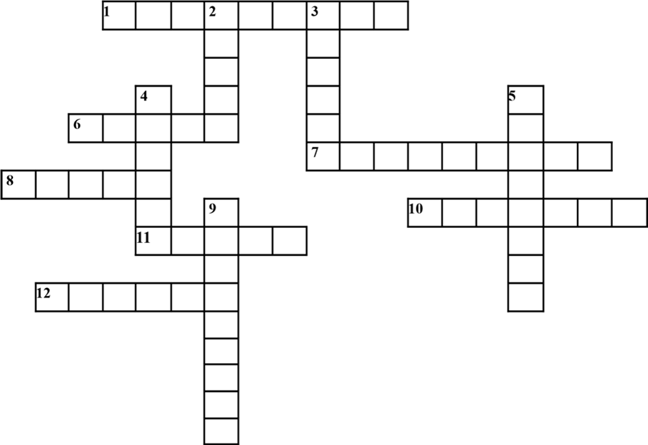

По горизонтали
1. Назовите фамилию главного героя повести? (Плужников).
6. Как звали любимую девушку, которая была с Николаем в подземелье? (Мирра).
7. Какое воинское звание было у главного героя повести? (Лейтенант).
8. В каком городе разворачиваются события повести «В списках не значился»? (Брест).
10. Кто сообщил Николаю, что немцы не смогли взять Москву? (Свицкий).
11. Что отдал Николаю перед своей смертью старшина Семишный? (Знамя).
12. Сколько месяцев лейтенант Плужников защищал Брестскую крепость? (Десять).
По вертикали
2. Что больше всего мучило людей, сидящих в подземелье? (Жажда).
3. Какое здание поручили удержать главному герою повести? (Костёл).
4. Какой необычный экспонат хранится в Брестском музее (Протез).
5. Сколько лет исполнилось главному герою в конце повести? (Двадцать).
9. Назовите фамилию товарища Николая, который не раз спасал ему жизнь? (Сальников).

«Они приближали Победу» (по повести В.В.Быкова «Дожить до рассвета»)

Ведущий 1: Автором самых пронзительных книг о войне называли белорусского писателя Василя Быкова. Он писал: «Мой опыт войны стал для меня основополагающим. Он – главный источник моего знания правды войны и природы человеческого поведения на войне. Возможно, он недостаточен. Но лучшие свидетельства о войне, принадлежащие людям моего поколения, подтверждают его». Для писателя война – это страшнейшее испытание для человека, проверка его внутренних качеств, трудный нравственный выбор.

Ведущий 2: Действие повести «Дожить до рассвета», написанной в 1972 году, происходит в декабре 1941 года, в самый трудный период обороны Москвы. Вышедшему из окружения молодому лейтенанту Игорю Ивановскому командование доверяет возглавить группу бойцов, получившую задание проникнуть в тыл врага и взорвать немецкий склад боеприпасов. За одну ночь они должны преодолеть на лыжах путь в 60 километров и затемно пересечь шоссе, за которым расположен склад.

Ведущий 1: Во время изматывающего ночного перехода погибли и были ранены несколько членов отряда, но это не сломило боевой дух группы. Бойцы не бросили получившего тяжёлое ранение товарища и продолжили свой путь. Добравшись до пункта назначения, члены группы увидели, что база переведена в другое место. Время было потрачено впустую, напрасно погибли их товарищи.
Ведущий 2: Игорь Ивановский решил выполнить приказ и, отправив отряд назад, пошёл на поиски склада с одним из бойцов. Потеряв последнего спутника, тяжелораненый лейтенант решил убить проезжающего мимо генерала. Ему удалось взорвать вместе с собой всего лишь немецкого обозника – это был его «последний взнос для Родины во имя солдатского долга». Несмотря на то, что ему не удалось выполнить задание, он до последней минуты своей жизни делал всё возможное для победы своего народа.

Ведущий 1: Кажется, что лейтенант погиб зря: его поход закончился неудачей, задание не выполнено, часть группы потеряна, жизнь остальных висит на волоске. Наконец, и сам лейтенант остаток угасающих сил тратит на то, чтобы подорвать вместе с собой простого немецкого солдата. С практической точки зрения сделанное Ивановским кажется ничтожно малым, несмотря на то, что он предельно честно, до последней капли использовал собственные возможности. В этом заключена основная мысль повести В. В. Быкова – зависит ли общая судьба войны от того, как умрёт на этой дороге двадцатидвухлетний командир взвода, лейтенант Ивановский.

Ведущий 2: Предлагаем вам вспомнить и назвать фамилии бойцов, героев повести «Дожить до рассвета», прослушав цитаты из произведения. Для ответа на вопрос даётся 30 секунд. За правильный ответ начисляется 1 очко.

1. «... ещё в батальоне именно своей мешковатостью вызвал недовольство лейтенанта, но в суматохе скороспешной подготовки Ивановский просто выпустил его из виду, подумав, что человек он здоровый, выдюжит. К тому же группе необходим был сапёр, и выбора никакого не было, пришлось брать первого попавшегося под руку – этого вот немолодого и мешковатого дядьку. Но война в который уж раз убеждала в необходимости, кроме обыкновенной силы, ещё и умения, тренировки» (Шелудяк).
2. «Длинноногий, худой и нескладный, в белом обвисшем маскхалате, старшина … смолк на полуслове; в снежных сумерках быстро наступающей ночи было видно, как недовольно передернулось его темное от стужи и ветра, изрезанное ранними морщинами лицо» (Дюбин).
3. «...сержант ..., из кадровых, плотный молчаливый увалень, настоящий трудяга-пехотинец, помощник командира взвода по должности, специально откомандированный из батальона охраны штаба на это задание. Во всём его виде, неторопливых, точных движениях было что-то уверенное, сильное и надежное» (Лукашов).
4. «... ранило... Ивановский лишь судорожно сжал в рукавицах по пригоршне снега. Что и говорить, начало было испорчено, но вскоре могло произойти и ещё худшее – их запросто могли обнаружить в поле. Тем не менее разбираться, ползти назад теперь не было времени...» (Кудрявцев).
5. «...молодой ещё парень-подрывник, смышлёный и достаточно крепкий с виду. Он один из немногих сам попросил взять его в группу, после того как в неё был зачислен его сослуживец..., с которым они вместе занимались оборудованием КП штарма» (Судник).
6. «...за ним застыл молчаливый ...» (Заяц).
7. «Такой старательный, подвижный, внимательный парень. Он с первой встречи понравился командиру: немногословный, сообразительный» (Хакимов).
8. «Тонкий, слабосильный … видно, не рассчитывал на такую дорогу и уже дошёл до предела в своих и без того не очень больших возможностях. Вряд ли из него можно было ещё что выжать, но и оставлять его под этим стожком тоже никак не годилось» (Пивоваров).
9. «...важный, красивый ... в островерхой, как у Дюбина, будёновке...» (Краснокуцкий).
10. «Иначе как же погибать в совершеннейшей безнадёжности относительно своей нужности на этой земле и в этой войне? Ведь он зачем-то родился, жил, столько боролся, страдал, пролил горячую кровь и теперь в муках отдавал свою жизнь. Должен же в этом быть какой-то, пусть не очень значительный, но все же человеческий смысл. И он вдруг поверил, что будет. Что непременно будет, что никакие из человеческих мук не бессмысленны в этом мире, тем более солдатские муки и солдатская кровь, пролитая на эту неприютную, мерзлую, но свою землю. Есть в этом смысл! И будет результат, иначе быть не может, потому что не должно быть. Ему бы только дождаться утра...» (Ивановский).

«С книжных страниц – на большой экран» (по произведениям Ю. В. Бондарева)

Ведущий 1: Значительное место в творческой биографии русского писателя, публициста, сценариста и общественного деятеля Ю.В.Бондарева занимала работа в кино. Он стал автором киносценариев по многим собственным произведениям, сценариев фильмов киноэпопеи «Освобождение: Направление главного удара» (1970) и «Освобождение: Последний штурм» (1971), совместного сценария с Г. Я. Баклановым и В. Ф. Тендряковым «49 дней» (1962). По произведениям Бондарева сняты художественные фильмы «Последние залпы» (1960), «Тишина» (1963), «Горячий снег» (1972), «Простите нас» (1979), «Берег» (1983), «Батальоны просят огня» (1985), «Открытое окно» (1985), «Выбор» (1987) и другие.

Ведущий 2: Предлагаем вам определить, из какого фильма данный отрывок (на экране демонстрируются заранее подготовленные отрывки из кинофильмов). Ответ обдумывается командой во время просмотра и озвучивается после его окончания. За каждый правильный ответ команда получает 3 очка.

«Где-то гремит война» (по одноимённой повести В. П. Астафьева)

Ведущий 1: Виктор Петрович Астафьев – писатель с уникальным языком, живым чувством слова, свежестью восприятия, наделённый удивительной наблюдательностью, детальностью прорисовки быта и характеров, мастерством воспроизводить на бумаге речевые манеры самых разных людей. Главные герои его произведений – простые люди: солдаты, рабочие, рыбаки, на плечи которых легла вся тяжесть военных будней и нелёгкой мирной жизни.

Ведущий 2: Одно из первых произведений В.П.Астафьева о событиях войны – написанная в 1967 году повесть «Где-то гремит война», вошедшая в автобиографический цикл произведений «Последний поклон». Действие книги происходит в сибирской глубинке зимой 1941 года, а название представляет собой строчку из художественного контекста произведения: «…весь этот край, убаюканный тысячевёрстной тишиною, никак не давал поверить, что где-то сейчас гремит война и убивают людей». Тяжёлая доля выпала старикам, женщинам и детям в отсутствие ушедших на фронт мужчин. В повести созданы запоминающиеся характеры простых мужественных тружеников, жителей села.

Ведущий 1: Главный герой повести, семнадцатилетний Виктор Потылицын, учится в школе фабрично-заводского обучения при железной дороге. Тётя Виктора получает похоронку с фронта. Августа осталась одна с маленькими детьми и присылает племяннику письмо, в котором просит навестить её. Юноша отправляется в деревню, несмотря на начинающуюся метель. Осознание долга перед слабыми, любовь к своим близким толкают его вперёд: «А я шёл в ночь, в стужу, в метель, чтоб облегчить горе родному человеку. И не знал, как это сделать, но всё равно шёл».

Ведущий 2: Дорогу в село можно по праву считать дорогой взросления юноши. Он едва не погиб, спас его от смерти живущий на берегу шорник. И каково же было удивление Виктора, когда при прощании с ним этот человек непонятного вида оказался женщиной! Виктор понял, что война меняет людей до неузнаваемости и внешне, и внутренне. Она уже давно добралась и до его родного дома: «Я всегда думал, что война – это бой, стрельба, рукопашная, там, где-то далеко-далеко. А она вон как – везде и всюду, по всей земле».

Ведущий 1: Самым напряжённым моментом в драматической истории формирования характера главного героя стала охота в тайге на лесных коз. По просьбе тёти Виктор идёт спасать от них запасённое на зиму сено, испытав при этом сильное эмоциональное потрясение. Шаг за шагом в наивном, впечатлительном юноше развивается зрелая, способная к глубоким размышлениям личность.

Ведущий 2: В повести автор употребляет много устаревших слов. Предлагаем вам объяснить их значение. «Шорник» (специалист по изготовлению конской упряжи), «фэзэо» (школа фабрично-заводского обучения), «доха» (зимняя верхняя мужская и женская меховая одежда, длинная и просторная разновидность шубы), «чалдон» (название коренных русских в Сибири и их потомков). На обдумывание вопроса даётся 1 минута. За правильный ответ команда получает 2 очка.

Викторина «Писатель в смене эпох и поколений»

Ведущий 1: Писатели, родившиеся в 20-е годы прошлого столетия – это поколение честных, решительных, многое испытавших личностей, истинных патриотов своей Родины. Главным фундаментом в их литературном творчестве был собственный жизненный опыт. До последних дней они сохраняли активную жизненную позицию.

Ведущий 2: Предлагаем вам ответить на 20 вопросов о жизни и творчестве В. П. Астафьева, Ю. В. Бондарева, В. В. Быкова, Б. Л. Васильева. На обдумывание ответа даётся 10 секунд. За правильный ответ на вопрос команда получает 1 очко.

Вопрос № 1: Мать какого писателя была из старинного дворянского рода, связанного с именами А. С. Пушкина и Л. Н. Толстого? (Мать Б. Л. Васильева).
Вопрос № 2: Кем мечтал стать в детстве Юрий Бондарев? (Моряком).
Вопрос № 3: Кто из писателей рано оставшись сиротой, воспитывался в детском доме? (Виктор Астафьев).
Вопрос № 4: Какой писатель в детстве очень хорошо рисовал и поступил в художественное училище? (Василь Быков).
Вопрос № 5: Герой какого произведения произнёс следующие слова: «...человека нельзя победить, если он этого не хочет. Убить можно, а победить нельзя»? (Герой повести Б. Л. Васильева «В списках не значился» Николай Плужников).
Вопрос № 6: Супруга какого писателя, Мария Корякина, тоже стала писателем? (Супруга В. П. Астафьева).
Вопрос № 7: Как называют творчество писателей «фронтового поколения»? («Лейтенантская проза»).
Вопрос № 8: По какому произведению был снят художественный фильм «Офицеры», получивший всенародную любовь зрителей? (По пьесе Б. Л. Васильева «Танкисты»).
Вопрос № 9: Произведения какого автора в основном были посвящены теме партизанского движения во время Великой Отечественной войны? (Произведения Василя Быкова).
Вопрос № 10: Какого писателя называли «мастером деревенской прозы»? (В. П. Астафьева).
Вопрос № 11: Какой писатель много работал в кино, писал сценарии для художественных фильмов и передач? (Б. Л. Васильев).
Вопрос № 12: Назовите романы Ю. В. Бондарева о судьбе и послевоенных духовных исканиях русской интеллигенции, составивших своего рода тетралогию? («Берег», «Выбор», «Игра», «Искушение»).
Вопрос № 13: Какая тема является основной в повести Б. Л. Васильева «А зори здесь тихие»? (Женщины и война).
Вопрос № 14: Кому из писателей было присвоено звание «Народный писатель Беларуси» (В. В. Быкову).
Вопрос № 15: Где провёл свои последние годы В. П. Астафьев? (На родине, в селе Овсянка Красноярского края).
Вопрос № 16: В каком произведении главный герой размышляет: «Я всегда думал, что война – это бой, стрельба, рукопашная, там, где-то далеко-далеко. А она вон как – везде и всюду, по всей земле»? (В повести В. П. Астафьева «Где-то гремит война»).
Вопрос № 17: Кто из писателей стал Лауреатом Государственной премии СССР за повести «Дожить до рассвета» и «Обелиск»? (В. В. Быков).
Вопрос № 18: Какой писатель не принял орден «Дружбы народов», которым был награждён в честь 70-летия со дня рождения, обосновав свой отказ так: «Сегодня это уже не поможет доброму согласию и дружбе народов нашей великой страны»? (Ю. В. Бондарев).
Вопрос № 19: Кто из писателей в последние годы жизни обратился к ранней истории Руси и создал романы «Вещий Олег», «Александр Невский», «Владимир Мономах» и др.? (Б. Л. Васильев).
Вопрос № 20: Назовите автора и название книги, которой посвящён памятник литературному произведению с элементами вымысла? (Повесть «Царь-рыба» В. П. Астафьева).

Заключительный этап. Игра завершается, когда команды-участницы ответят на вопросы итоговой викторины. При подведении итогов подсчитываются общие баллы и определяется команда-победитель, набравшая наибольшее их количество. Участникам выражается благодарность, победители награждаются подарками.

Примечание 2

Лучшие экранизации произведений В. П. Астафьева, Ю. В. Бондарева,
В. В. Быкова, Б. Л. Васильева
Просмотр фильма, снятого по литературному произведению не может заменить собой вдумчивого и внимательного чтения книги, но помогает взглянуть на литературное произведение с другой точки зрения, образно представить героев и события в нём происходящие. Талантливо созданный фильм позволяет преодолеть временные барьеры, отделяющие зрителя от эпохи создания литературного произведения, помогает ощутить его глубину и актуальность. Литература и кино дополняют и обогащают друг друга.
1. «Тишина», СССР, 1963, реж. В. Басов (по одноимённому роману Ю. Бондарева).
2. «Третья ракета», СССР, 1963, реж. Р. Викторов (по одноимённой повести В. Быкова).
3. «Альпийская баллада», СССР, 1965, реж. Б. Степанов (по одноимённой повести В. Быкова).
4. «Освобождение», СССР-Югославия-Италия-Польша-ГДР, 1967–1972, реж. Ю. Озеров (киноэпопея по сценарию Ю. Бондарева и О. Курганова) 5. «Офицеры», СССР, 1971, реж. В. Роговой (по пьесе Б. Васильева «Танкисты»).
6. «А зори здесь тихие», СССР, 1972, реж. С. Ростоцкий (по одноимённой повести Б. Васильева).
7. «Горячий снег», СССР, 1972, реж. Г. Егиазаров (по одноимённому роману Ю. Бондарева).
8. «Иванов катер», СССР, 1972, реж. М. Осепьян (по одноимённой повести Б. Васильева).
9. «Дожить до рассвета», СССР, 1975, реж. М. Ершов, В. Соколов (по одноимённой повести В. Быкова).
10. «Аты-баты, шли солдаты», СССР, 1976, реж. Л. Быков (по сценарию Ю. Бондарева).
11. «Восхождение», СССР, 1976, реж. Л. Шепитько (по повести В. Быкова «Сотников»).
12. «Обелиск», СССР, 1976, реж. Р. Викторов (по одноимённой повести В. Быкова).
13. «Сюда не залетали чайки», СССР, 1979, реж. И. Таланкин (по повести В. Астафьева «Перевал»).
14. «Таёжная повесть», СССР, 1979, реж. В. Фетин (по повести В. Астафьева «Царь-рыба»).
15. «Не стреляйте в белых лебедей», СССР, 1980, реж. М. Осепьян (по одноимённому роману Б. Васильева).
16. «Звездопад», СССР, 1982, реж. И. Таланкин (по рассказам «Сашка Лебедев», «Звездопад» и «Ода русскому огороду»).
17. «Берег», СССР-ФРГ, 1983, реж. А. Алов, В. Наумов (по одноимённому роману Ю. Бондарева).
18. «Батальоны просят огня», СССР, 1985, реж. В. Чеботарёв, А. Боголюбов (по одноимённой повести Ю. Бондарева).
19. «Подсудимый», СССР, 1985, реж. И. Хейфиц (по повести Б. Васильева «Суд да дело...»).
20. «Где-то гремит война» СССР, 1986, реж. Д. Войтецкий (по повести В. Астафьева «Последний поклон»).
21. «Знак беды», СССР, 1986, реж. М. Пташук (по одноимённой повести В. Быкова).
22. «Выбор», СССР, 1987, реж. В. Наумов (по одноимённому роману Ю. Бондарева).
23. «Завтра была война», СССР, 1987, реж. Ю. Кара (по одноимённой повести Б. Васильева).
24. «Вы чьё, старичьё?», СССР, 1988, реж. И. Хейфиц (по одноимённой повести Б. Васильева).
25. «Карьер», СССР, 1990, реж. Н. Скуйбин (по одноимённой повести В. Быкова).
26. «Пойти и не вернуться», Россия-Беларусь, 1992, реж. Н. Князев (по одноимённой повести В. Быкова).
27. «Я – русский солдат», Россия, 1995, реж. А. Малюков (по роману Б. Васильева «В списках не значился»).
28. «Обречённые на войну», Россия, 2008, реж. О. Жулина (по повести В. Быкова «Пойти и не вернуться»).
29. Лейтенант», Россия, 2015, реж. Е. Эпштейн (по мотивам произведений В. Быкова «Дожить до рассвета» и «Фронтовая страница»).
30. «Неоконченный бой», Россия, 2016, реж. Д. Тюрин (по мотивам повестей Б. Васильева «Неопалимая купина» и «Встречный бой»).

Список источников

1. Астафьев Виктор Петрович // Megabook : [сайт]. ‒ Москва, 2008 ‒ URL: https://megabook.ru/article/Астафьев Виктор Петрович (дата обращения 3.02.2024).
2. Борис Васильев // Культура.РФ : [сайт]. ‒ Москва, 2013 ‒ URL: https://www.culture.ru/persons/9628/boris-vasilev (дата обращения 3.02.2024).
3. Виктор Астафьев // Культура.РФ : [сайт]. ‒ Москва, 2013 ‒ URL:
https://www.culture.ru/persons/9831/viktor-astafev?ysclid=lkcd9bkz91970200605 (дата обращения 6.02.2024).
4. Борис Львович Васильев // BookMix.ru : [сайт]. ‒ 2008. ‒ https://bookmix.ru/authors/index.phtml?id=143&ysclid=lkgm7yuwtm536303500 (дата обращения 6.02.2024).
5. Василь Быков // БиОграф : [сайт]. ‒ 2023 ‒ URL: https://biographe.ru/znamenitosti/vasil-bikov/ (дата обращения 7.02.2024).
6. Василь Быков // Grodno.by : [сайт]. ‒ 2007. ‒ URL: http://www.grodno.by/gro dno/history/biblio/vasil_bykov.html (дата обращения 12.02.2024).
7. Юрий Бондарев // 24 СМИ : [сайт]. ‒ 2010 ‒ URL:
https://24smi.org/celebrity/29161-iurii-bondarev.html?ysclid=lkgtexldtm806121004 (дата обращения: 14.02.2024).
8. Юрий Бондарев // КиноПоиск : [сайт]. ‒ Москва, 2003 ‒ URL: https://www.kino- teatr.ru/kino/screenwriter/sov/25040/bio/?ysclid=lkcbalsu3x856135607 (дата обращения: 14.02.2024).
9. Указ о праздновании 100-летия со дня его рождения В. П. Астафьева : указ Президента РФ от 22 марта 2023 г. N 182 // Президент России : [сайт].
‒ 2000 ‒ URL: http://www.kremlin.ru/acts/news/70756 (дата обращения 15.02.2024).
10. Дорогами Бориса Васильева» : [сайт]. ‒ Смоленск, 2016 ‒ URL:
http://dorogami-vasilev.ru/ (дата обращения 19.02.2024).

